Министерство науки и высшего образования Российской Федерации

федеральное государственное бюджетное образовательное учреждение высшего образования

«Российский экономический университет имени Г.В. Плеханова»

**МОСКОВСКИЙ ПРИБОРОСТРОИТЕЛЬНЫЙ ТЕХНИКУМ.**

Специальность: 09.02.07 Информационные системы и программирование

Квалификация: Программист

ПРАКТИЧЕСКАЯ РАБОТА №1

ПО «ИНСТРУМЕНТАЛЬНЫЕ СРЕДСТВА РАЗРАБОТКИ ПО»

Листов:

|  |  |
| --- | --- |
| Выполнила студентка  Группы: П50-11-21  Рузмикин В.С. | Проверил преподаватель  М. Н. Гацкан  «13» февраля 2023 года |

Москва 2023

Цель: Сделать калькулятор с функциями (+,-./,*,возведение в степень) с вводом количества операций

1) Вводим переменные для ввода значений

Переменная oprtion используется для определения количества операции в выражении.

Переменная a используется для ввода первого значения пользователем.

Вводится переменная rez, которая записывает результат функций, изначально она принимает данные из переменной a.

Цикл for служит для определения количества операций, выполняемых программой, он зависит от введённых пользователем числа в переменной oprtion.

Вводится переменная b для использования в математической функции, переменная объявлена в цикле for для последующего вызова в операциях математических функций.

Переменная znak содержит в себе тип математической операции знак для выполнения условий в условных конструкция if elif в которых будут производиться математические операции над вводимыми пользователем значениями, при выполнении конструкции количество будущих операций уменьшается на одну путём вычитания единицы из переменной I, при делении пользователем на ноль к значению I добавляется единица для выполнения другой функции или другого числа в значении.

Т.к. переменным над которыми производятся математические операции присвоено значение данных float в ответ выводится последние два значения после точки.

При вводе неправильных значений пользователем, выводиться ошибка.

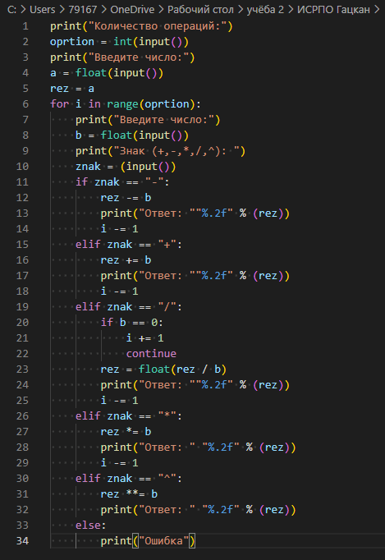

Рисунок 1 Код программы

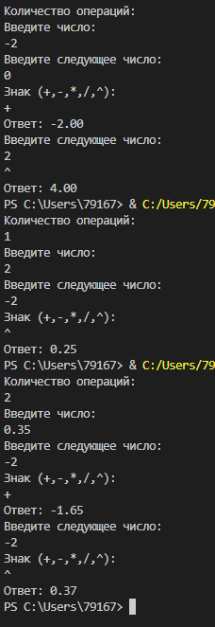

Рисунок 2 Результат работы

Вывод: Сделал калькулятор с функциями сложения, вычитания, умножения деления и возведения числа в степень с вводом количества операций.